Onze Wijs
N
I
N
I
Y
Leg de volgende 16 stukjes (pentomino’s) op de witte vierkantjes.
Het vierkantje met een letter in moet deel uit maken van de pentomino met dezelfde letter.
Gelijke kleuren mogen geen gemeenschappelijke zijde hebben.
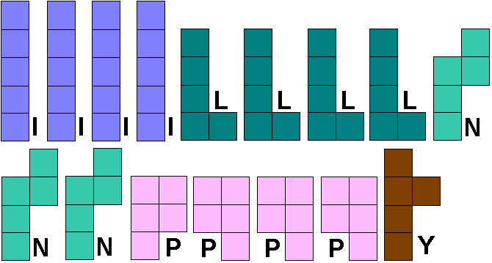
Je kan de cellen in de tabel opvullen en zo je oplossing tekenen.
Stuur dan naar OdetteDM@outlook.com

